2019—2020学年溧水区第二高级中学第一学期月考试卷
高三历史
命题人：李琴 审题人：鲁树宝
（满分120分 考试时间100分钟）
一、单项选择题：本大题共20小题，每小题3分，共计60分。在每小题列出的四个选项中，只有一个选项是最符合题目要求的。
1. 《中国通史》写道，他曾经三次担任齐国稷下学宫的学宫长，其主张在儒家中显得非常另类，认为需要礼仪来教导民众，还需要法令来制约民众。虽然他不能入孔庙配享孔子，但他的思想却融入中国古代的统治术中。这里的“他”应是( )
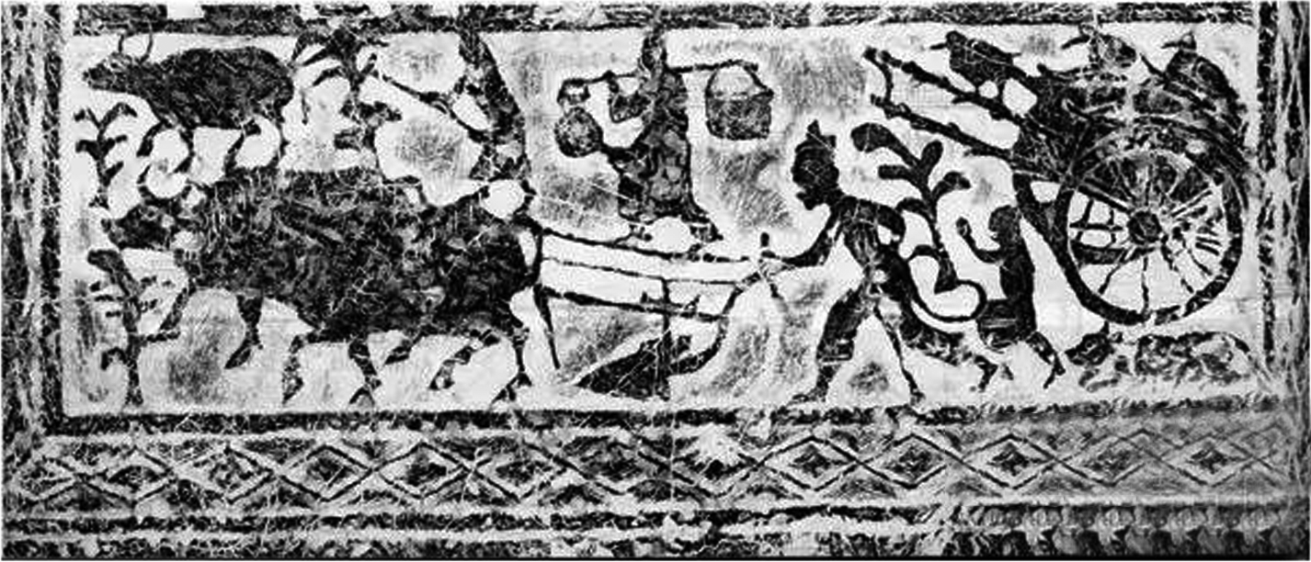
A. 孟子 B. 荀子 C. 董仲舒 D. 朱熹
2. 右图是江苏徐州出土的东汉画像石。画面中心为一农夫，驱赶二牛力耕，上部一年轻妇人举锄耘田，左上角还有一头小牛犊在戏耍。图文信息说明的是( )
A. 牛耕技术普及全国 B. 男耕女织的生产状态
C. 曲辕犁进一步完善 D. 精耕细作农业的发展
3. 侯建新在《社会转型时期的西欧和中国》中指出：“他们(徽商)一方面耗费巨额利润来促使自己缙绅化，另一方面又将大量财富抛向非生产领域，诸如购置族田、建祠、修家谱，以及提倡程朱理学等……这样的商品经济，实质上只能补充和强化自然经济。”该材料意在反映明清时期( )
A.商人政治地位空前提高 B.重农抑商政策发生逆转
C.社会转型根本动力缺乏 D.封建伦理道德得到强化
4. 汉和帝永元十三年诏曰：“幽、并、凉州，户口率少，边役众剧，束修良吏，进仕路狭。抚接夷狄，以人为本。其令缘边郡，口十万以上，岁举孝廉一人；不满十万，二岁举一人；五万以下，三岁举一人。”这样做的主要目的是( )
A.巩固儒家思想统治地位 B.改变人才分布南北失衡
C.防止地方选官滥竽充数 D.笼络边远地区百姓人心
5. 清道光末年梁廷枏(楠)撰写的《夷氛闻记》描述了英国议会决议出兵中国的场景：“顾通国商民皆不欲启衅东粤，且用兵势将加税也，议数日不决。终以众喙汹汹，人持一见，随以求和争战两事，诣其所事罗占土神祠阄卜，将决焉，得战阄三，于是专意称兵。”该记述反映出作者对( )
A.英国政治体制已经有相当了解 B.场景的描述与事实相一致
C.鸦片战争的原因缺乏深刻认识 D.英国社情民意有清醒认识
6. “这实际是两个从事现代化历一代人之久的国家间的一场重大较量。在陆上李鸿章的淮军被打得落花流水，在海上经过五个小时的交火，中方损失了4艘军舰，一千余名官兵战死。”这里描述的战争是( )
A. 鸦片战争 B. 第二次鸦片战争 C. 甲午中日战争 D. 八国联军侵华战争
7. 下表是华商工矿企业部分经济统计数据表，表中数据的变化主要表明( )
类别年份 | 棉布产量(万匹) | 面粉日产能力(包) | 发电量(万度) | 生铁(万吨)
1934年 | 926.5 | 434 110 | 59 100 | 15.6
1935年 | 896.8 | 428 020 | 66 300 | 16.1
1936年 | 1099.2 | 452 218 | 77 295 | 16.2
A. 民族工业获得了较快发展 B. 工业结构发生根本性变化
C. 工业各行业产量持续增长 D. 民族工业受制于官僚资本
8.中共中央在1948年4月30日，发布纪念“五一”劳动节口号，向各个民主党派提出召开新政治协商会议，协商建立新中国的事宜。5月5日，包括中国国民党革命委员会在内的各民主党派代表联名致电毛泽东，响应中共号召，拥护召开新政协。该宣言发表的背景是( )
A.全面内战揭开序幕 B.战略态势明显转折
C.内战局势已然明朗 D.北平即将和平解放
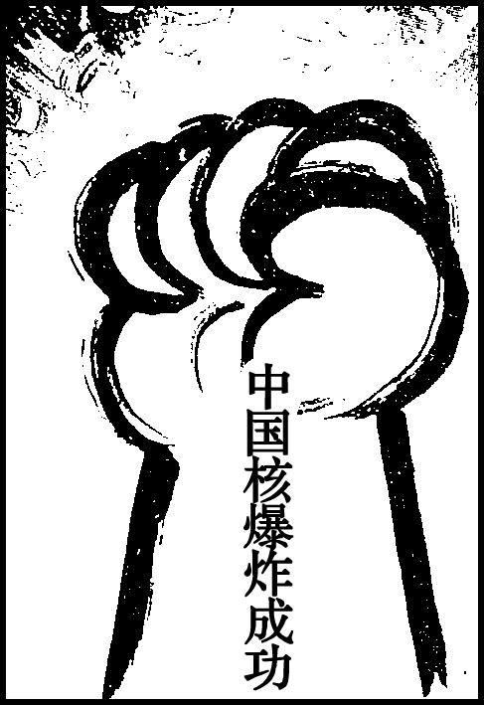
9. 右图漫画《爆炸声中除旧》创作于1966年，该漫画
反映出当时中国( )
A. 成功步入航天时代 B. 尖端科技领先美苏
C. 国防能力已大大加强 D. 开始打破大国核垄断
10. 1978年12月26日，正处在圣诞假期中的美国迎来了52位来自大洋彼岸的中国留学生，这在当时引起了不小的轰动。对这一事件解读正确的是( )
A. 改革开放促进中美两国教育交流 B. 中国大力推行全方位外交的政策
C. “科教兴国”战略推动中美交流 D. 中美正式建交开创中国留学教育
11. 1983年6月，撒切尔夫人再次连任英国首相，她使出了“三脚凳”策略，即让港英当局作为独立第三方参加谈判，使谈判形成2：1的态势。中国政府对此表示拒绝，理由是( )
A.违背了中方“和平统一”的方针 B.统一方案须得到三方的共同接受
C.体现不了港人治港的精神原则 D.反对香港成为一个政治独立实体
12. 1991年9月中央召开工作会议，决定逐步放开对企业生产经营等经济活动的直接管理，缩小企业的指令性生产计划，逐步把部分指令性生产计划改成国家合同订货的形式，做到以销定产。这一决定( )
A. 推动国企改革全面展开 B. 助力企业进一步走向市场
C. 响应了邓小平南方谈话 D. 促使市场经济成为社会共识
13. 谚语在一定程度上反映了当时的社会状况。“把部落和氏族束之高阁吧！”是古代雅典一次改革后流行的谚语。与此谚语流行密切相关的改革措施是( )
A. 确立财产等级制度 B. 建立公民陪审法庭
C. 设立五百人议事会 D. 向全体公民开放官职
14. 1743年英国的《议会法》规定，享受王室俸禄和任命的相当一部分官员不得担任议员。这一议会改革举动表明( )
A. 工业资产阶级获得参政权 B. 英国责任制内阁尚未形成
C. 国王对议会的影响受到挑战 D. 议员不再由国王任命产生
15. 这场席卷全欧的思想运动以其富有理性的观念，唤醒欧洲各国乃至美国等国人民起来反对封建意识，反对教会权威，给处于黑暗统治中的人民以光明和希望。这次思想解放运动( )
A. 旨在复兴古希腊罗马文化 B. 设计出资本主义的社会蓝图
C. 反对罗马教皇兜售赎罪券 D. 有力挑战了封建神学创世说
16. 农民们宁愿在自己私人的土地上辛勤劳作，因为在那里，他们可以按照自己认为最好的方式耕种，然后在公开市场上以他们所能得到的最高价格，而不是政府为集体农庄生产的农产品制定的低价格出售他们的任何商品。因此，私人土地虽然只占总耕地面积的3%到5%，却生产了25%到30%的苏联农产品。”以上现象客观上反映了
A.单一公有制的产生 B.新经济政策的成效
C.斯大林模式的弊端 D.余粮收集制的扩大
17. 下图所示反映的是二战后的一次大国较量。对此叙述正确的是( )
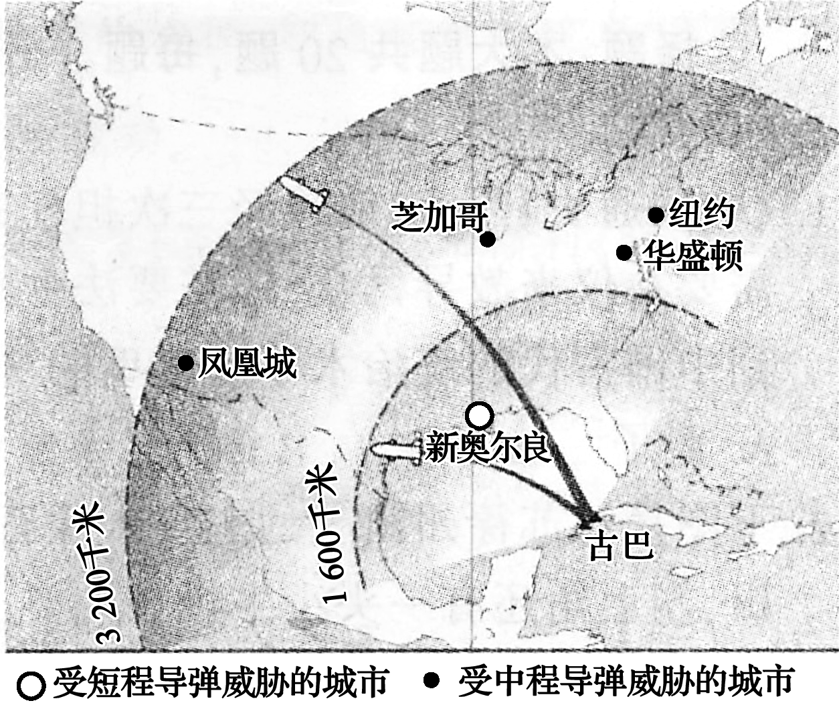
A.美苏通过谈判结束核危机 B. 美洲成为美苏冷战的重点
C. 苏联在冷战对抗中占据优势 D. 美国全境受到短程导弹威胁
18. 20世纪70年代上半期，苏联国民收入的年平均增长率为3.2%，到下半期降为1.0%，而1981～1984年已经降为0.6%。同时，苏联国内的腐败现象也日益严重，各种社会矛盾在不断激化。这些现象表明( )
A. 斯大林模式弊端初步显现 B. 赫鲁晓夫改革陷入困境
C. 勃列日涅夫改革趋于停滞 D. 戈尔巴乔夫改革已经失败
19. 1991年12月9日至10日，欧洲理事会成员国在荷兰举行会议，会议明确了经济和货币联盟的具体时间表，在共同外交与安全政策中，第一次表明了使欧洲共同体本身获得防务能力和防务手段的愿望。此时，欧洲一体化( )
A. 促使政治宿敌法德两国走向和解 B. 构筑了与美国相匹敌的军事实力
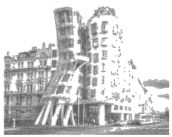
C. 推动世界多极化的趋势开始出现 D. 促进世界格局向多极化方向发展
20. 建筑是凝固的艺术。下图是位于捷克首都布拉格的一幢
建筑，被称为“跳舞的房子”。与这一建筑艺术风格最为接近的
美术作品是( )
A．《拾穗者》 B．《格尔尼卡》
C．《日出·印象》 D．《自由引导人民》

二、非选择题：本大题共5小题，共计60分。其中第21题13分，第22题14分，第23题13分，第24题10分，第25题10分。
21. (13分)中国古代行政区划层级的变迁集中体现了中央集权与地方分权之间此长彼消的演变过程。阅读下列材料：
材料一 汉兴，把秦郡划小，将一郡分成数郡。汉武帝时，在郡级政区之上设立了十四个监察区，监察地方高级官员。东汉末年，为了镇压黄巾起义，授予监察区长官州牧兵权、财权和政权，州变成了郡以上的一级政区，州牧渐成割据独立之势。坚持二级制政区是统治者的愿望，所以隋统一后，撤销郡级政区，重新简化为州县两级。唐承隋设两级政区，但安史之乱以后，作为监察区的道和藩镇结合，又形成州以上的一级政区。
材料二 为避免重蹈前代覆辙，宋初将地方政府恢复到州县两级，但同样陷入管理幅度太大的困难。为此，宋代统治者设置了高层政区——路，但不设路一级的单一长官，把路虚化。路、州、县的官员由中央官员担任，宋代行政区划变成中央官员的分治区域，而不是地方官员的行政区域。元明清三代都是国土广袤的大帝国，只能采用多级制的地方政府，如元代就形成了最多达五级的行政区划，但结果仍能维持高度中央集权。自宋以后，古代中国历史上不再出现因割据而产生的分裂局面。
——以上材料摘编自周振鹤《中国历史政治地理十六讲》
完成下列要求：
(1) 据材料一并结合所学知识，指出西汉沿革行政区划的举措，概括东汉至唐末行政区划层级演变中的突出问题。(6分)
(2) 据材料二，指出宋代行政区划的创新。结合所学知识，分析元代“能维持高度中央集权”的原因。(4分)
(3) 据上述材料，归纳中国古代行政区划层级变迁的基本规律。(3分)

22. (14分) 新航路开辟之后，出现了物种在全球范围内的交流，被称为“哥伦布大交换”，其影响深远。阅读下列材料：
材料一 在美洲被征服的过程中，大量印第安人死于屠杀和折磨。更悲惨的是，新大陆没有天花、白喉等疾病，印第安人对这些疾病毫无免疫力，欧洲人带来的这些疾病造成他们死亡的数量可能更大，有的村子因此整个灭绝。据估计原来有1000万到2500万人口的新西班牙（阿兹特克帝国），到17世纪初只剩下不到200万人，同时期印加人从约700万减少到只有约50万……随着印第安人大量死亡，劳动力来源日趋紧张，于是殖民者又从非洲运来黑人，迫使他们在种植园里劳动。
——王加丰《世界文化史导论》
材料二 （欧洲人）不但自己大发其财，同时一手塑造了整个新世界的风貌与历史……看不见的病毒以外，另一批因哥伦布航行引发的生物大交换，是由肉眼可见的生命形式组成，从南瓜到野水牛均是。这个大交换的结果——从人类观点视之——也是正负参半……时至今日，两半球之间的动植物交换并未停止，依然在进行。
——[美]艾尔弗雷德·克罗斯比《哥伦布大交换》
完成下列要求：
（1）据材料一，指出欧洲征服美洲的后果。结合所学知识，说明欧洲征服美洲的经济动因。（6分）
（2）据材料二，概括“哥伦布大交换”的特点。（5分）
（3）据材料并结合所学知识，简析“哥伦布大交换”的积极影响。（3分）

23. (13)以儒学为代表的中华优秀传统文化，深刻影响了五四新文化运动的开展，也成为马克思主义中国化的天然文化土壤。阅读下列材料：
材料一 新文化运动通过思想革命使中国人从传统道德或礼教的束缚中解放出来，其反对的是封建礼教，而非儒学所代表的基本价值。在文学革命方面，主张文学应描写人生，强调社会政治功能， 这与儒家的文学思想是一致的。其主要内容都从儒学传统中吸取丰富营养。此外，五四时期的知识分子对西方思想的接受，仅限于把它作为传统更新的工具，例如，五四新文化派不仅把民主理解为一种政治制度，更是把它当作一种生活方式，一种过程，这与儒家的政治理想相通。
——摘编自欧阳军喜《五四新文化运动与儒学》
材料二 在俄国十月革命的激荡下，急谋改造中国社会的“五四”知识分子，以儒家“大同”理想为价值资源，开始了其探求超越西方模式的尝试，由此而激发了“社会主义”热忱。抗日战争时期形成的新民主主义文化也表现出相当大的包容性。它的终极关怀——共产主义——建立方式的人间性与其大同内核，与儒家的终极关怀有契合之处。新民主主义文化用中国式的共产主义思想重组民族文化，显示出可观的成功势头。
——摘编自许纪霖、陈达凯《中国现代化史》
完成下列要求：
(1) 据材料一并结合所学知识，指出五四新文化运动在“思想革命”方面的主要内容。(3分)
(2) 据上述材料并结合20世纪上半期中国思想史的相关知识，以先进中国人传承优秀传统文化为主题写一篇小论文。(10(要求：观点明确；史论结合；逻辑严密；表述通畅；280字左右)

24. (10分)日本近代史上的民族主义不仅是促成明治维新成功的重要因素，而且也影响到近代日本国家的走向。阅读下列材料：
材料 对领土狭小且海岸线漫长的日本来说，外国人以及他们船队的出现很容易被大多数民众发现。在19世纪，日本的舆论一直是从对外来威胁的感知走向对国家认同的认识。日本在文化选择方面相对自由，它早已引入了中国文化的元素，接受西方方式并不会带来多大的震动。维新武士们在摧毁幕府，重建天皇权威，建立中央集权的官僚国家的过程中，能够在政治上转向西方民族主义的理念，这个理念还能够被抹上神道的色彩。日本在一个军事统治阶级的领导下，士兵更倾向于保卫一国的领土而非保卫一套思想观念，这一点与民族主义也有关联。因此，日本人在一代人的时间内就形成了民族主义，找到了一个协调文化传统与当下冲突的途径，即通过维新追求“富强”的道路。这一新发现的民族主义也深深影响了“自由主义”的宪法运动。
——摘编自[英]威廉·G.比斯利《明治维新》
完成下列要求：
(1) 据材料并结合所学知识，概括推动日本近代民族主义形成的主要因素。(5分)
(2) 据材料并结合所学知识，简析日本近代民族主义对日本近代化的影响。(5分)

25．（10分）1923年孙中山这样概述其创立“三民主义”的思想路径:“有因袭吾国固有之思想者,有规抚(汲取)欧洲之学说事迹者,有吾所独见而创获者。”阅读下列材料:
材料一 民族主义 观中国历史之所示,则知中国之民族,有独立之性质与能力,其与他民族相遇,或和平而相安,……余之民族主义,特就先民所遗留者,发挥而光大之;且改良其缺点,对于满洲,不以复仇为事,而务与之平等共处于中国之内,此为以民族主义对国内之诸民族也。对于世界诸民族,务保持吾民族之独立地位,……以期与诸民族并驱于世界,以驯致于大同,此为以民族主义对世界之诸民族也。
材料二 民权主义 ……余游欧美,深究其政治、法律之得失,知选举之弊,决不可无以救之。而中国相传考试之制、纠察之制,实有其精义,足以济欧美法律、政治之穷。故主张以考试、纠察二权,与立法、司法、行政之权并立,合为五权宪法;更采直接民权之制,以现主权在民之实,如是余之民权主义,遂圆满而无憾。
——以上材料见孙中山《中国革命史》
请回答:
(1)综合上述材料,结合所学知识指出,孙中山分别因袭、规抚和创获了哪些思想主张?请将答案填写在下列表格中相应的位置。(8分)
 | 因袭 | 规抚(汲取) | 创获
民族主义 | ① ▲ | — | ② ▲
民权主义 | ③ ▲ | ④ ▲ | ⑤ ▲

(2)根据材料二,结合所学知识,从孙中山的成长和活动轨迹,说明上述思想路径形成的原因。(2分)

历史参考答案
1. B 2. D 3. C 4. D 5. C 6. C 7. A 8. B 9. C 10. A 11. D 12. B 13. C 14. C 15. B 16. C 17. A 18. C 19. D 20. B
21. (1) 举措：仿秦实行郡县制；增加郡政区数量；分封诸侯王，郡国并行；在郡级政区之上设立监察区。(4分)
问题：二级制到三级制反复循环；监察区演变为高一级行政区。(2分)
(2) 创新：虚化高层政区；行政区划变成中央官员的分治区域。(2分)
原因：行省拥有经济、军事实权；中央政府牢牢控制行省权力。(2分)
(3) 基本规律：加强中央集权是主因；县级政区保持相对稳定；沿袭前代制度损益变革。(3分)
22. 答案要点：
（1）后果：大量印第安人被屠杀；新疾病肆虐；非洲黑人被贩卖；种植园经济出现。
动因：商品经济的发展，资本主义的萌芽；对黄金等财富的渴求。
（2）特点：欧洲具有主导性；内容具有丰富性；范围具有全球性；结果具有两重性（积极和消极）；时间具有长期性。
（3）积极影响：促进了全球动植物（物种）的多样化，丰富了人类经济生活；密切了世界经济的联系；有助于文明的交流与融合。

23. (1)主要内容：提倡民主和科学，反对专制与愚昧；提倡新道德，反对旧道德；传播马克思主义。(3分)
(2)
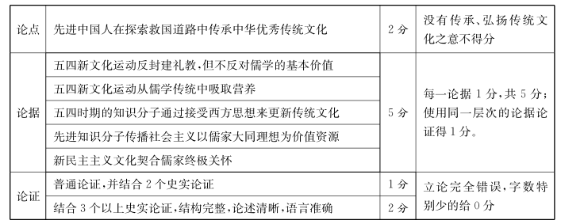
24. (1) 主要因素：民族危机的刺激；文化选择相对自由；倒幕运动推翻幕府统治；废藩置县，建立中央集权国家；中下级武士领导维新运动。(5分)
(2) 影响：推动日本获得国家主权的独立和完整；走上发展资本主义的道路，崛起为东方强国；日本教育和军队强调效忠天皇；巩固了日本近代天皇制度，保留大量封建专制残余；推动日本踏上军国主义道路，对外侵略扩张。(5分)
25、(1)主张:①民族独立;和平共处。②中国境内各民族一律平等,反对民族压迫;中国民族自求解放,反对帝国主义侵略。③考试、监察(纠察)二权。④三权分立原则。⑤五权宪法;实行直接民权制度。
(2)原因:幼读私塾,接受传统教育;游历欧美日等,受西方思想影响。

